10 Защиты ЭЛЕКТРОДВИГАТЕЛЕЙ

Повреждения и ненормальные режимы работы генераторов.
Защиты электродвигателей должна быть простой и надежной, так как применение сложных защит оказывается дорогим по капитальным затратам и не оправдывается. Для электродвигателей мощностью более 2МВА можно применять более сложные защиты, так как эти двигатели обычно дорогостоящие, или применяются в ответственных местах собственных нужд электростанций и механизмах промышленных предприятиях.
Некоторые электродвигатели по технике безопасности и технологии производства допускают только кратковременного отключения из сети только на время включения резервного источника питания АВР. При потере питания электродвигатели начинают тормозиться, но при включении резервного источника питания электродвигатели заново разгоняются, но это происходит быстрее обычного включения из неподвижного состояния, так как электродвигатели начинают вращаться от некоторой начальной скорости. Этот режим называется режимом самозапуска электродвигателей. При массовом пуске электродвигателей при подаче напряжения с резервного источника питания они потребляют токи самозапуска, которые больше тока их нормальной работы.
Наиболее частыми видами повреждения электродвигателей являются междуфазные короткие замыкания. Однофазные замыкания статора на землю менее опасны так как обычно электродвигатели питаются от сети с изолированной нейтралью (6÷10кВ). Наиболее частым ненормальным режимом работы является перегрузка током и т.д..

Защита от междуфазных коротких замыканий в обмотке статора.
В качестве быстродействующей защиты от междуфазных коротких замыканий в статоре применяют максимальную токовую отсечку. Защита выполнена по двухфазной однорелейной схеме (рисунок 30.а). Так как защита защищает от междуфазных к.з. и токи замыкания на землю малы из-за изолированности нейтрали сети питания электродвигателя, применяется схема соединения трансформаторов тока на разность токов. Эта схема экономичнее чем другие схемы защит. Только когда чувствительность защиты недостаточна при двухфазных к.з. применяется схема двухрелейной защиты со схемой соединения трансформаторов тока в неполную звезду (рисунок 30.б) более чувствительную к двухфазным коротким замыканиям. При недостаточной чувствительности токовой отсечки на мощных электродвигателях 2МВА и более может применяться продольная дифференциальная токовая защита (рисунок 31), а на электродвигателях мощностью 5МВА и более дифференциальная защита обязательна. Электродвигатели напряжением ниже 500В, защищаются плавкими предохранителями и автоматами.
Ток срабатывания токовой отсечки электродвигателя должен быть отстроен от пусковых токов, которые в 5-7 раз больше его номинального тока.
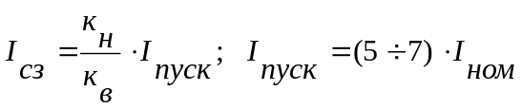 | (6)
Ток срабатывания дифференциальной токовой защиты электродвигателя должен быть отстроен от токов небаланса, и равен:
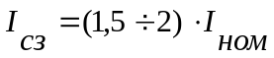 | (7)
Чувствительность защиты определяется при двухфазном коротком замыкании на выводах электродвигателя.
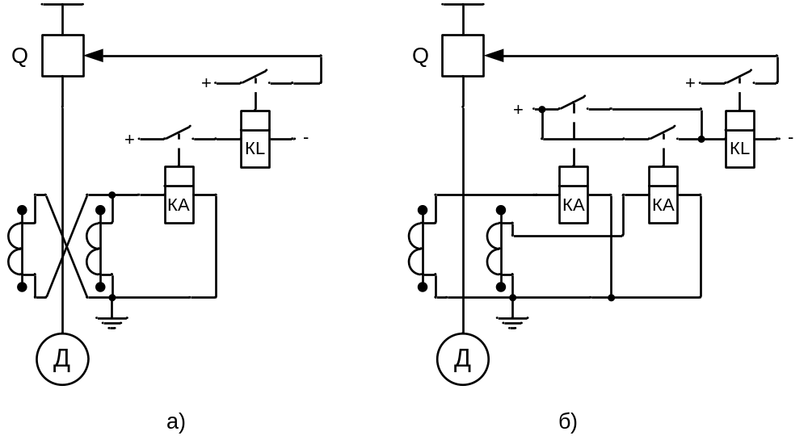Рисунок 30 – Схема максимальной токовой отсечки электродвигателя
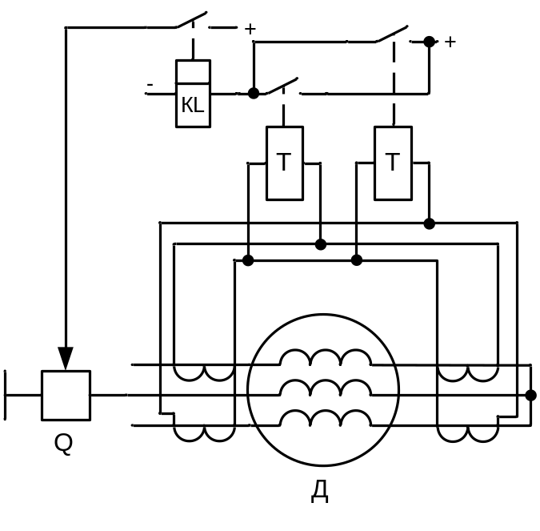
Рисунок 31 – Схема дифференциальной токовой защиты электродвигателя

